Un Ennemi du Peuple - 1er février

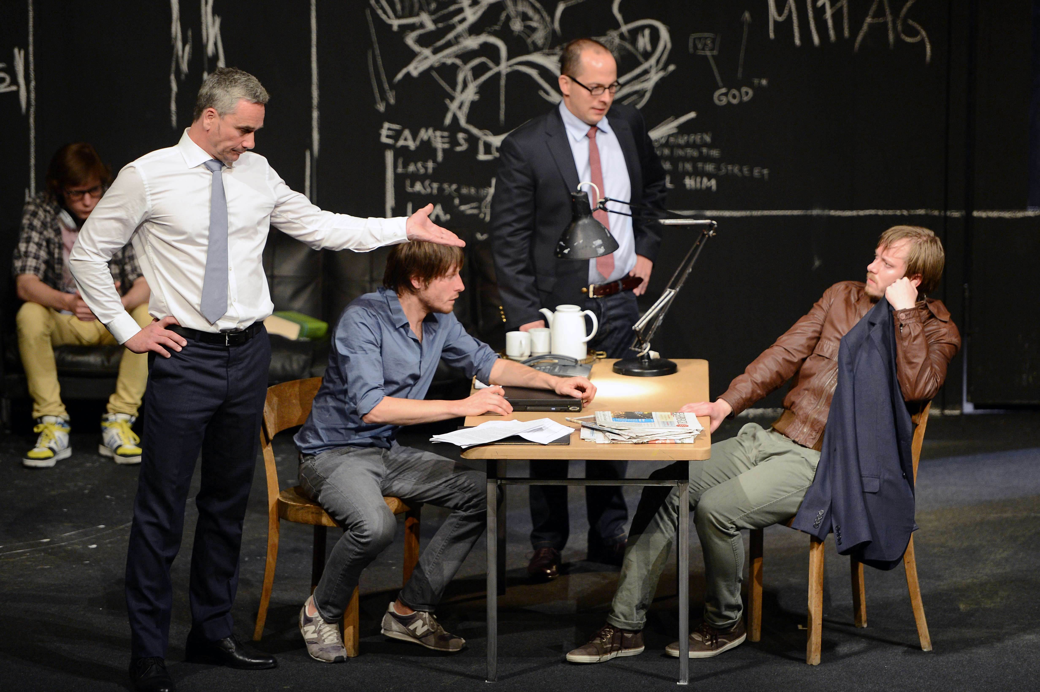

Compagnie Schaubühne, Mise en scène : Thomas Ostermeier, Auteur : Henrik Ibsen

Spectacle en allemand surtitré français
Catégorie CTGE : découverte
Réserver : www.ctge.fr
Le Spectacle
« Thomas Ostermeier retrouve Ibsen, sa vision acide, ses questions sur la férocité humaine, surtout lorsque les intérêts sont en jeu.
Qui donc est cet ennemi du peuple dont parle Ibsen ? Le médecin désireux de dénoncer la pollution des thermes, qui font le renom et la richesse de la ville ? Ceux qui s’y opposent, dont son frère, M. le maire ? Son beau-père, propriétaire des tanneries polluantes ?
L’auteur ne tranche pas nettement, encore moins le metteur en scène, Thomas Ostermeier – dont le spectacle fut le triomphe d’Avignon 2012. Il parle au nom de sa génération, issue de mai 68, effarée par une forme de capitalisme dont elle ne sait comment se débarrasser.
Dans un décor confortablement riche, gardant les traces familiales, les comédiens font vivre avec une terrifiante acuité, une profonde sensibilité, de vrais êtres humains. Ils sont là, avec nous, se posant les questions de toujours sur nos comportements, nos espoirs, nos angoisses, nos lâchetés, notre honnêteté. »
Colette Godard
Thomas Ostermeier
Thomas Ostermeier est un metteur en scène allemand né le 3 septembre 1968 à Soltau.
Entre 1992 et 1996, il suit une formation de metteur en scène à l’École supérieure de théâtre Ernst Busch à Berlin. Il participera aux travaux de Manfred Karge à Weimar et du Berliner Ensemble en tant qu'assistant à la mise en scène et comédien. Son travail de fin d'étude, Recherche Faust/Artaud est vivement salué par le monde théâtral allemand.
De 1996 à 1999, il est metteur en scène et directeur artistique de la Baracke au Deutsches Theater de Berlin. Il travaille essentiellement sur des textes d'auteurs contemporains comme Nicky Silver, David Harrower, Alexeï Chipenko ou Enda Walsh.
Depuis septembre 1999, il est membre de la direction artistique et metteur en scène à la Schaubühne de Berlin. Il codirige cette institution avec la chorégraphe Sasha Waltz. Les mises en scène d'Ostermeier relèvent d'un théâtre contemporain, pluridisciplinaire, au texte parfois déconstruit. Ainsi, sa création d'Hamlet montre en prologue l'enterrement du père dans un jeu burlesque sous la pluie artificielle du plateau, puis alterne avec le repas où des ombres sont projetées. La célèbre tirade prononçant « Être ou ne pas être » montre en fond de scène des écrans projetant plusieurs plans du personnage.
En 2004, il est nommé artiste associé au Festival d'Avignon où il présente une mise en scène de Woyzeck de Georg Büchner.
Informations Pratiques
Date : 01/02/2014 à 21h (rencontre sous réserve)
Lieu : Théâtre de la Ville - 2 place du Châtelet 75004 Paris
Prix : 29 €
Pour réserver vos places, veuillez vous rendre sur notre site internet www.ctge.fr, rubrique «Réserver»
La distribution des places aura lieu à partir de 20h30 devant le contrôle par un membre du CTGE

